# 3. Analýza

## 3.1 Poskytnuté licence podle předmětu licenční smlouvy

Zájem o licencování výsledků inovační činnosti v České republice zaznamenal v roce 2019 opětovný meziroční nárůst, když celkový počet sledovaných poskytovatelů licencí vzrostl o 7 %. U všech sledovaných předmětů průmyslového vlastnictví, vyjma patentů, byl zaznamenán jejich nárůst.

Počet uzavřených **licencí** **na patenty** je, stejně jako počet poskytovatelů, v posledních třech letech stabilní. To ovšem nelze tvrdit o výši přijatých poplatků – po dvou letech poklesu, přišel nárůst o 35 %. Ovšem je třeba zdůraznit, že finanční ukazatel je významně ovlivňován činností jednoho subjektu, spadajícího pod Akademii věd ČR. Na něj dlouhodobě připadá většina z celkového počtu získaných licenčních poplatků. Souhrnné licenční příjmy za ostatní subjekty zaznamenaly meziroční pokles o 11 %. V roce 2019 bylo v Česku 81 poskytovatelů licencí na patent, kteří poskytli celkem 369 patentových licencí a obdrželi na licenčních poplatcích částku blížící se k hranici 2,2 mld. Kč. Nových poskytovatelů patentových licencí bylo v tomto roce 24 a nově bylo poskytnuto celkem 62 patentových licencí.

Licencemi, které poskytují právo užívat technická řešení chráněná **užitným vzorem** (často označovaným jako tzv. „malý patent“), disponovalo o 20 % více subjektů než v předcházejícím roce. Zatímco v případě celkového počtu platných licencí došlo jen k mírnému nárůstu, tak celková výše zaplacených licenčních poplatků se zvýšila o více než 18 % ve srovnání s rokem 2018. Poskytovatelů licencí na užitný vzor bylo v roce 2019 nepatrně více než poskytovatelů licencí na patent, konkrétně se jednalo o 89 poskytovatelů. Nižší, oproti licencím patentovým, však byl počet poskytnutých licencí na užitné vzory (301) a výrazně nižší, než v případě patentových licencí, pak byly poplatky za tyto licence obdržené. Přijaté licenční poplatky za užitné vzory činily 344 miliónů korun.

Počet poskytovatelů licencí na **průmyslový vzor** byl v roce 2019 nižší (26) než na užitný vzor, nižší byl i počet v tomto roce platných licencí (161), vyšší než v případě užitného vzoru, však byly přijaté licenční poplatky, kdy poskytovatelé licencí na průmyslový vzor obdrželi 832 miliónu korun. Podobná situace, jako v případě patentových licencí, opakovaně nastává i v oblasti přijatých licenčních poplatků za průmyslové vzory. Nejvýznamnější subjekt se výrazně podílí na celkové hodnotě licenčních příjmů, které meziročně poklesly o 20 %. Navzdory tomuto faktu počet poskytovatelů i množství poskytovaných licencí vykázaly nárůst o 8 % resp. 7 %.

Graf 1 - Platné poskytnuté licence dle předmětu licenční smlouvy pro rok 2019

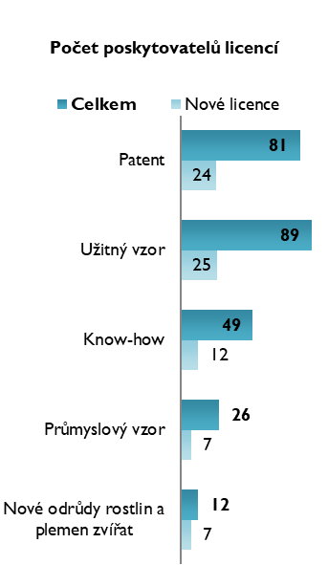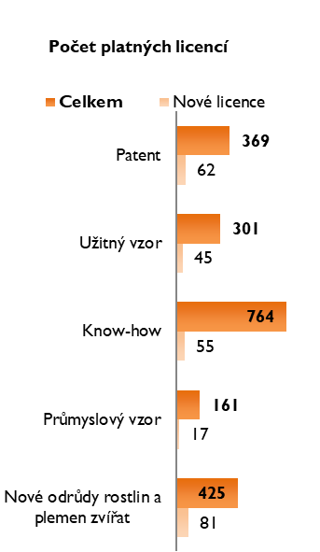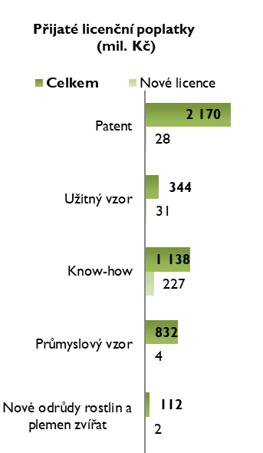

Počet poskytovatelů licencí na **nepatentované vynálezy (know-how)** se proti roku 2018 zvýšil o téměř 20 %, na 49 v roce 2019. Oproti tomu počet platných licencí meziročně poklesl o téměř 30 %, i tak ale bylo, ze všech typů ochrany, jednoznačně nejvíce poskytnutých licencí na know-how (764). Příjmy z poplatků za poskytnuté know-how však meziročně poklesly o téměř 50 % na 1,1 mld. Kč. Tento výrazný pokles oproti předcházejícímu období je do značné míry způsoben specifickým využíváním tohoto způsobu ochrany, kdy například v rámci velkých projektů může docházet v krátkém časovém úseku k udělování velkého počtu licencí na know-how. Platnost těchto licencí pak po ukončení projektu také končí.

**Licence na nové odrůdy rostlin a plemen zvířat** poskytuje dlouhodobě nejnižší počet subjektů, v roce 2019 se jednalo o 12 poskytovatelů, kteří poskytli 425 licencí. Přestože došlo k poklesu celkového počtu uzavřených licenčních smluv, tak inkasované licenční poplatky zaznamenaly mírný nárůst na hodnotu 112 miliónů korun v roce 2019.

## 3.2 Poskytnuté licence na patenty a užitné vzory

Z dlouhodobého pohledu je patrný postupný nárůst zájmu o poskytování licencí na patenty i užitné vzory (viz graf 2 a 3). Zatímco v případě patentů byla zaznamenána v posledních 3 letech určitá stagnace v počtu poskytovatelů, v případě užitných vzorů dochází v poledním roce k jejich výraznějšímu nárůstu. V roce 2019 tak byl poprvé od roku 2013 zaznamenán vyšší počet poskytovatelů licencí na užitné vzory než na patenty. V konkrétních číslech se jednalo o 51 poskytovatelů licencí na patenty v roce 2010 a 81 v roce 2019. V případě licencí na užitné vzory to bylo 47 poskytovatelů v roce 2010 a 89 v roce 2019.

Graf 2 - Počet poskytovatelů platných licencí na patenty a užitné vzory v letech 2010–2019

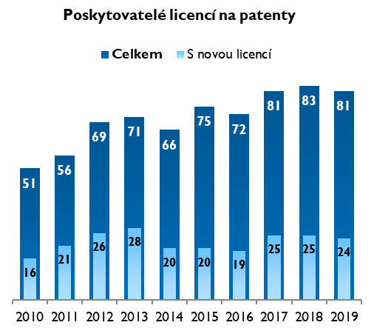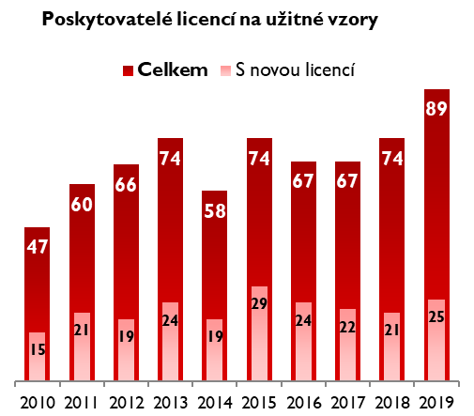

Pokud se podíváme na počty poskytnutých licencí na patenty, vidíme, že křivka vývoje od roku 2010 svým tvarem kopíruje vývoj počtu poskytovatelů. Od začátku sledovaného období docházelo k nárůstu a v posledních třech letech lze hovořit spíše o stagnaci. Zatímco v roce 2010 bylo evidováno 142 licencí poskytnutých na patent, pak se v roce 2019 jednalo již o 369 poskytnutých patentových licencí. Vývoj počtu poskytnutých licencí na užitný vzor kopíruje vývoj počtu jejich poskytovatelů až do roku 2016 a v posledních dvou letech dochází v tomto případě již ke stagnaci. V roce 2010 zaznamenáváme 146 licencí na užitný vzor a v roce 2019 se jednalo o 301. V roce 2019 byl zaznamenán pokles počtu nově uzavřených licenčních smluv. V případě patentů činil tento pokles 22 %. Naproti tomu u užitných vzorů byl, pokles pouze dvouprocentní.

Výše licenčních poplatků byla v roce 2019, jak v případě patentů, tak u užitných vzorů, vyšší než v roce 2018. Podrobněji se licenčním poplatkům věnuje kapitola 3.3.

Graf 3 - Počet poskytnutých platných licencí na patenty a užitné vzory v letech 2010–2019

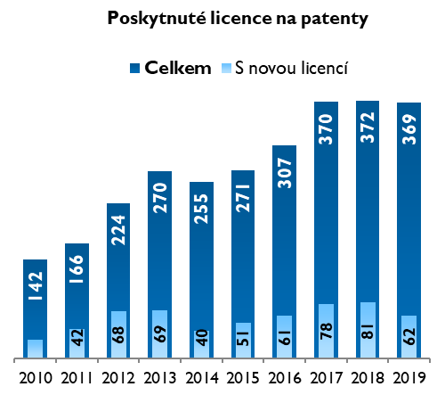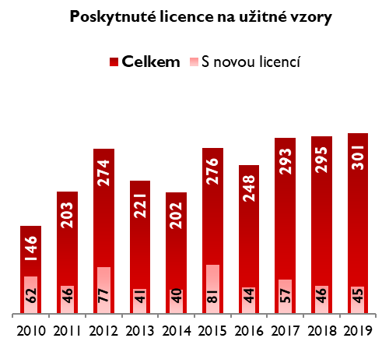

Mezi poskytovateli licencí jsou nejčastěji zastoupeny podniky (v roce 2019 poskytovalo licence na patent 44 podniků a na užitný vzor 56 podniků) následované vysokými školami. Výrazný rozdíl v preferencích mezi licencemi na patenty a užitné vzory nastává u veřejných výzkumných institucí – pouze 6 z nich poskytovalo licenci na užitný vzor, zatímco licenci na patent poskytovalo 12 institucí.

Zatímco nejvíce poskytovatelů licencí je mezi podniky, a to více než polovina, tak nejvíce na licenčních poplatcích za **patenty** získávají veřejné výzkumné instituce (2,0 mld. Kč), jedná se o 92 % všech licenčních poplatků za patenty vyplacené v roce 2019. Zbývající licenční poplatky připadají především na podniky (131 mil. Kč). V případě licencí na užitné vzory podniky dominují jak v počtu poskytovatelů (56), udělených licencí (186), tak také ve výši licenčních poplatků přijatých za využívání užitných vzorů (334 mil. Kč). V roce 2019 bylo mezi poskytovateli licencí na užitné vzory 63 % podniků, které přijaly 96 % veškerých licenčních poplatků.

Graf 4 - Struktura poskytnutých licencí na patenty a užitné vzory dle formy poskytovatele v roce 2019

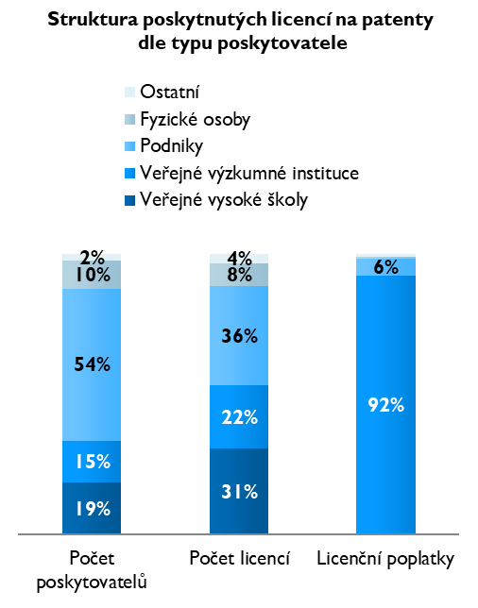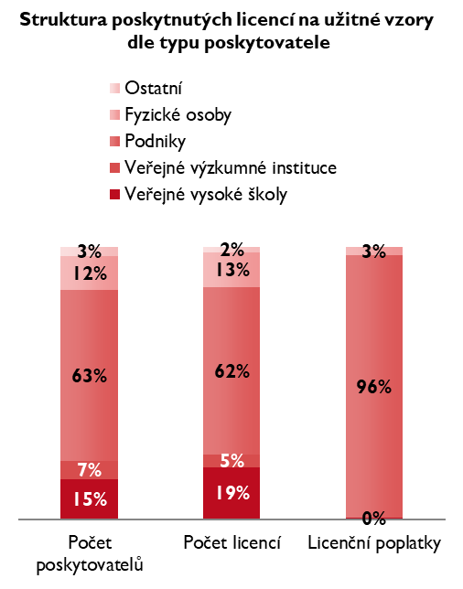

Z grafu 5 je patrné, že licence na **patenty** (v menší míře i na **užitné vzory**) nejčastěji poskytují podniky střední (50–249 zaměstnanců) a velké (250 a více zaměstnanců). Zanedbatelný však není ani počet poskytovatelů a poskytnutých licencí z řad mikro a malých podniků. Mikro podniky (do 9 zaměstnanců) tvořily v roce 2019 14 % poskytovatelů patentových licencí a na licenčních smlouvách se podílely 24 %. Malé podniky (10-49 zaměstnanců) pak mezi poskytovateli patentových licencí zaujímaly pětinu a ze všech poskytnutých patentových licencí jim náleželo 13 %. V případě malých podniků rozhodně nejsou zanedbatelné ani obdržené licenční poplatky, kdy v roce 2019 obdržely 40 % všech licenčních poplatků za patenty. Na střední podniky pak připadalo 43 % licenčních poplatků a na podniky velké pouze 13 % licenčních poplatků za patenty. Podobné zastoupení na poskytovatelích i poskytnutých licencích mají mikro a malé podniky i v případě užitných vzorů, nicméně co se týká poplatků za poskytnuté licence na užitné vzory, dominovaly jednoznačné velké podniky, kdy jim v roce 2019 připadalo 90 % těchto licenčních poplatků. Z dlouhodobějšího hlediska posledních 10 let míří nejvíce licenčních poplatků do velkých podniků, tj od roku 2010 připadalo na velké podniky v průměru 54 % licenčních poplatků za patenty a 79 % licenčních poplatků za užitné vzory.

Graf 5 - Struktura poskytnutých licencí na patenty a užitné vzory dle velikosti poskytujících podniků v roce 2019

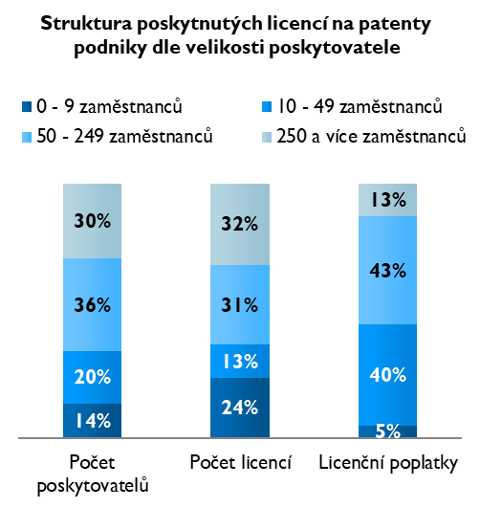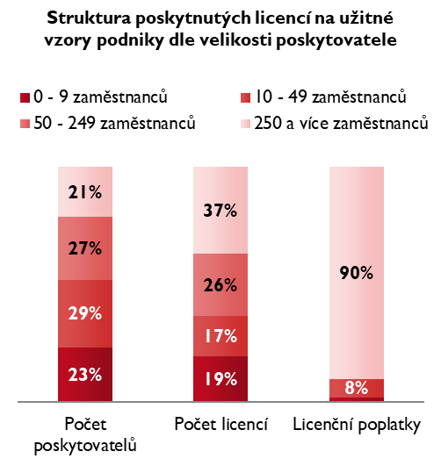

Převážná většina podniků v roli poskytovatelů licencí na **patenty** i **užitné vzory** působila v sektoru průmyslu a služeb (viz graf 6). Naopak v sektoru zemědělství byla vykázána jen minimální aktivita v podobě 1 patentové licence. V porovnání s dalšími dvěma, v tomto ohledu významnými, sektory vykazuje zanedbatelnou aktivitu v licencování i sektor stavebnictví a to jak v počtu poskytovatelů, tak v počtu poskytnutých licencí a výše licenčních poplatků.

Co se týká licencí na patenty, tak zde v ukazateli počet podniků dominuje průmysl (52 %) a následují služby (39 %), v případě počtu licencí je pak poměr opačný, kdy připadá 58 % poskytnutých licenčních smluv na služby a 38 % na průmysl. U licenčních poplatků za patenty je poměr průmyslu a služeb téměř vyrovnán.

U licencí na užitné vzory je vyšší podíl průmyslu jak u poskytovatelů licencí (46 % vs. 43 % za služby), tak i v případě poskytnutých licencí (55 % vs. 33 % za služby). Naprosto dominantní převahu průmyslu pak nacházíme u licenčních poplatků, kdy v roce 2019 připadalo na tento sektor 91 % všech licenčních poplatků přijatých za užitné vzory.

Graf 6 - Struktura poskytnutých licencí na patenty a užitné vzory dle hlavní ekonomické činnosti poskytujících podniků v roce 2019

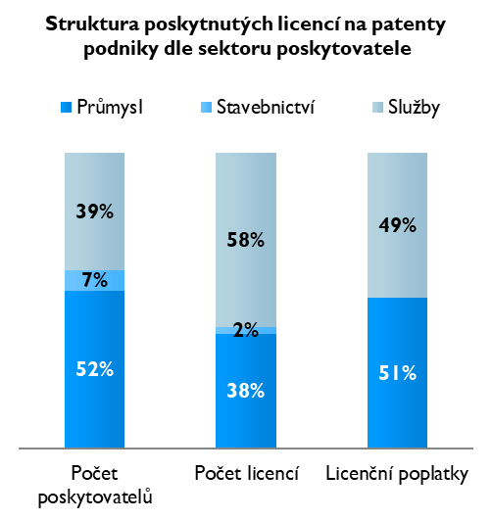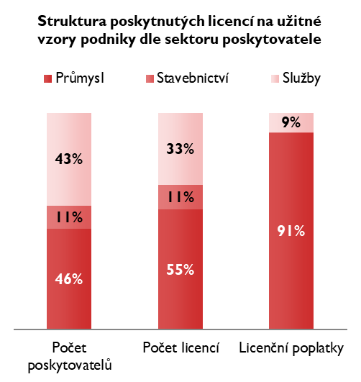

V mezipodnikovém srovnání je zajímavým faktem, že nejvíce licenčních poplatků za **patenty** i **užitné vzory** získávají podniky pod zahraniční kontrolou, přestože poskytují menší počet licencí.

Graf 7 - Podíl podniků na počtu licencí a výši přijatých licenčních poplatků dle afilace v roce 2019

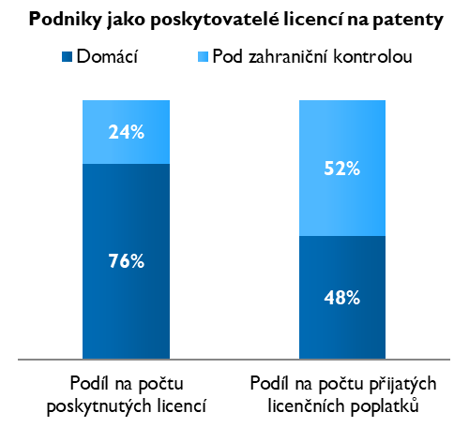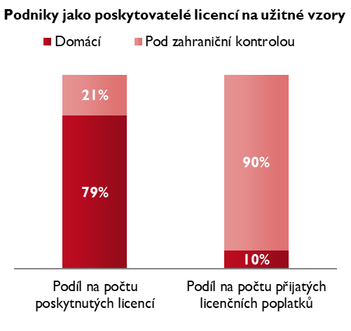

### Rozdělení dle územního členění

Téměř polovina ze všech platných licenčních smluv na **patenty** (178) měla v roce 2019 poskytovatele se sídlem v Praze. Významně se na tomto faktu podílely veřejné výzkumné instituce, jejichž 80 poskytnutých licencí představovalo celých 45 % všech licencí poskytnutých subjekty se sídlem na území hlavního města Prahy. S poměrně velkým odstupem, za výrazného přispění veřejných vysokých škol, následují kraje Jihomoravský a Moravskoslezský (viz graf 8). Tyto kraje, nepočítáme-li Prahu, hrají prim i  z dlouhodobého hlediska. Vůbec nejnižší počet poskytnutých licencí na patenty připadl na Karlovarský, Ústecký a kraj Vysočina.

Z pohledu poskytnutých licencí na **užitné vzory** byly podíly jednotlivých krajů vyrovnanější, což je částečně způsobeno i nižším zastoupením veřejných vysokých škol a veřejných výzkumných institucí mezi poskytovateli. Ochranu užitným vzorem (jako levnější a rychlejší alternativu k patentu) využívají spíše podniky. Opět převažují poskytovatelé se sídlem v Praze, kteří v roce 2019 poskytli 60 licencí na tento typ průmyslového vlastnictví. Následují Liberecký a Jihomoravský kraj (viz graf 8). V Karlovarském kraji nebyla v uvedeném roce zaznamenána žádná licence na užitný vzor.

Graf 8 - Počty poskytovatelů a poskytnutých licencí na patenty a užitné vzory dle sídla poskytovatelů v roce 2019

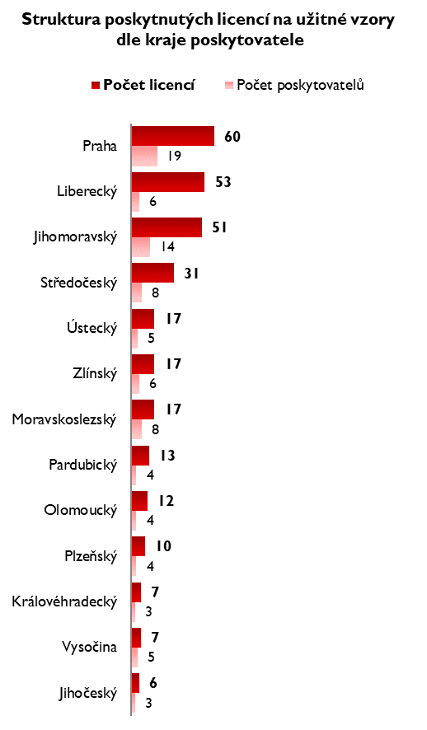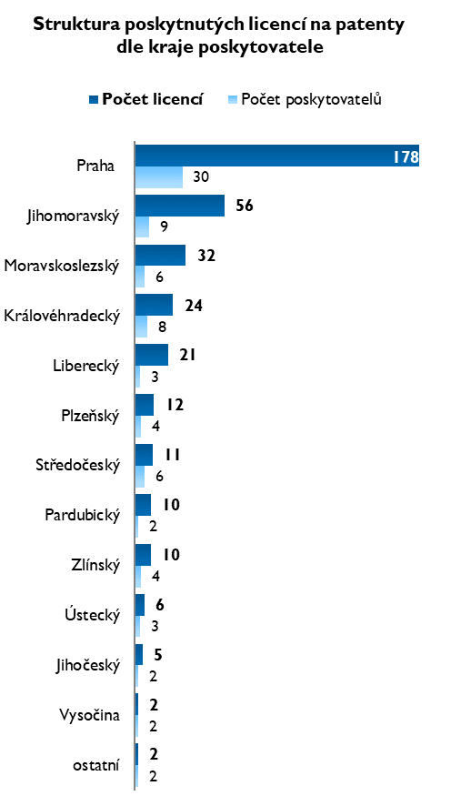

Většina licencí na **patenty** a užitné vzory je uzavírána mezi subjekty z České republiky. Pouhých 23 % licencí na patenty resp. 17 % licencí na užitné vzory mířilo v roce 2019 za hranice. To sice znamená mírný meziroční nárůst, ale z pohledu posledních 10 let se jedná stále o podprůměrné hodnoty. Pro srovnání – v roce 2010, byl zaznamenán podíl licencí poskytovaných do zahraničí v případě patentů (52 %) a užitných vzorů (31 %) výrazně vyšších hodnot. Nejvíce licencí na patenty bylo v roce 2019 poskytnuto subjektům z Německa a Spojených států (viz graf 9), které jsou také za posledních 10 let nejvýznamnějším nabyvatelem licencí.

Licence na **užitné vzory**, které mířily v roce 2019 za hranice České republiky, končily zejména v sousedních zemích – nejčastěji na Slovensku. Z pohledu posledních 10 let pochází nejvíce nabyvatelů právě ze Slovenska, kam v průměru směřovalo 4,2 % všech licencí na užitné vzory.

Graf 9 - Počty poskytovatelů a poskytnutých licencí na patenty a užitné vzory dle země smluvního partnera v roce 2019

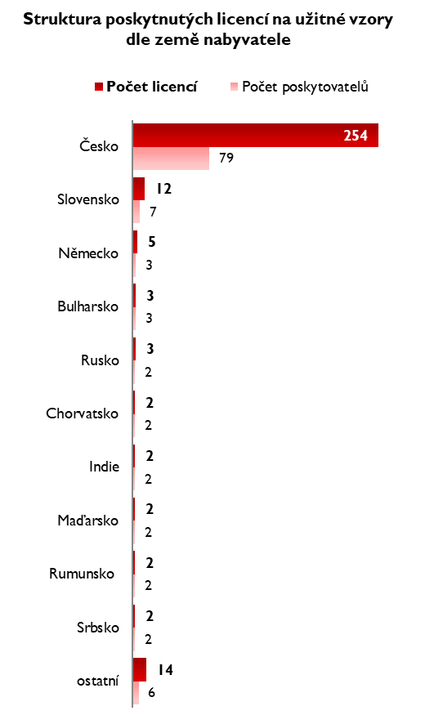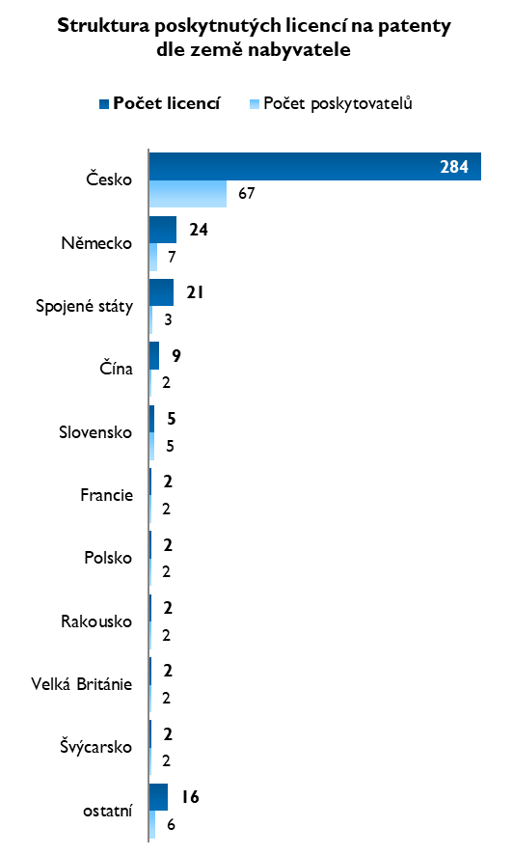

## 3.3 Příjem z licenčních poplatků za patenty a užitné vzory

Celkové příjmy z licenčních poplatků za **patenty** zažily po dvouletém propadu v roce 2019 znovu vzestup (viz graf 10). Tento vzestup je dán opětovných navýšením inkasovaných licenčních poplatků dominantního subjektu.

Celkové příjmy z licenčních poplatků za **užitné vzory** pokračovaly i v roce 2019 ve svém pozvolném růstu. Projevují se zejména stabilní příjmy významných poskytovatelů licencí zejména z oblasti pivovarnictví, které zaznamenávají i poměrně vysoké příjmy za nově uzavřené licenční smlouvy. Nicméně celkové příjmy z licenčních poplatků za užitné vzory jsou řádově nižší, než jak je tomu za patenty.

Graf 10 - Výše přijatých licenčních poplatků za patenty a užitné vzory v letech 2010–2019

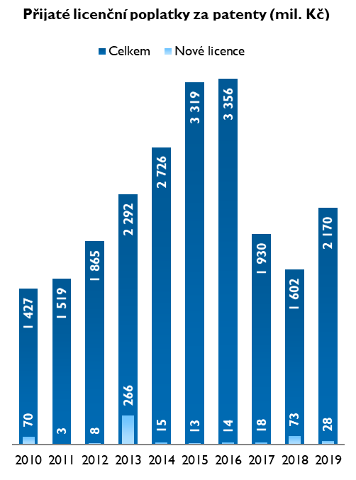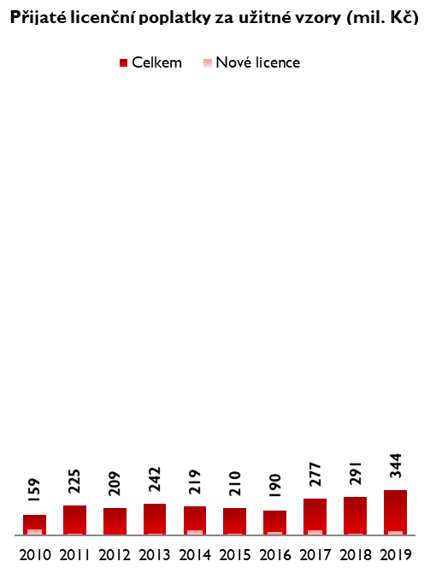

### Rozdělení dle územního členění (licenční poplatky)

Nejvíce poplatků z licencí na **patenty** získali v roce 2019 poskytovatelé z hlavního města Prahy (2,1 mld. Kč) – viz graf 11, která je dominantní po celé sledované období. Druhým je kraj Královehradecký, který je na pomyslném stříbrném stupínku již od roku 2016 a v součtu posledních 10 let získali více pouze majitelé patentů z Plzeňského kraje. Naopak nejméně úspěšné byly ve stejném období subjekty z Karlovarského kraje, když celkem od roku 2010 získaly na licenčních poplatcích za patenty pouhých 610 tis. Kč.

Největší část licenčních poplatků za **užitné vzory** směřovala v roce 2019, stejně jako v případě patentů, do Prahy (212 mil. Kč) následované Středočeským krajem (87 mil. Kč) a to i v dlouhodobém průměru za posledních 10 let. Bez příjmů z licencí na užitné vzory zůstali v roce 2019 v Karlovarském kraji. Avšak z dlouhodobého pohledu celkových získaných poplatků od roku 2010 utržili nejméně poskytovatelé z Jihočeského kraje (556 tis. Kč).

Graf 11 - Výše přijatých licenčních poplatků poskytovateli licencí dle jejich sídla v roce 2019

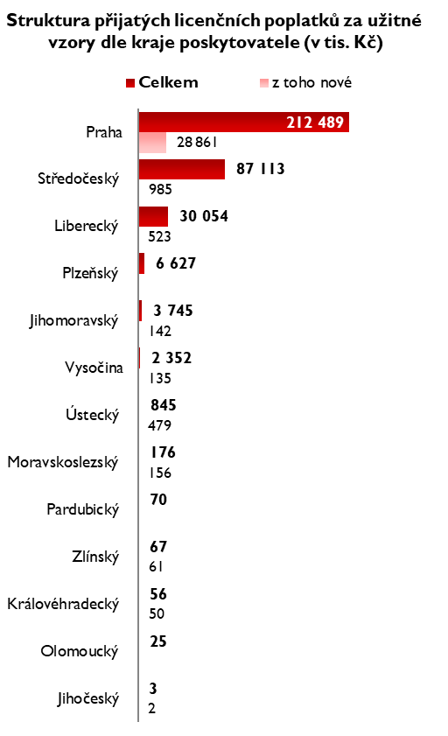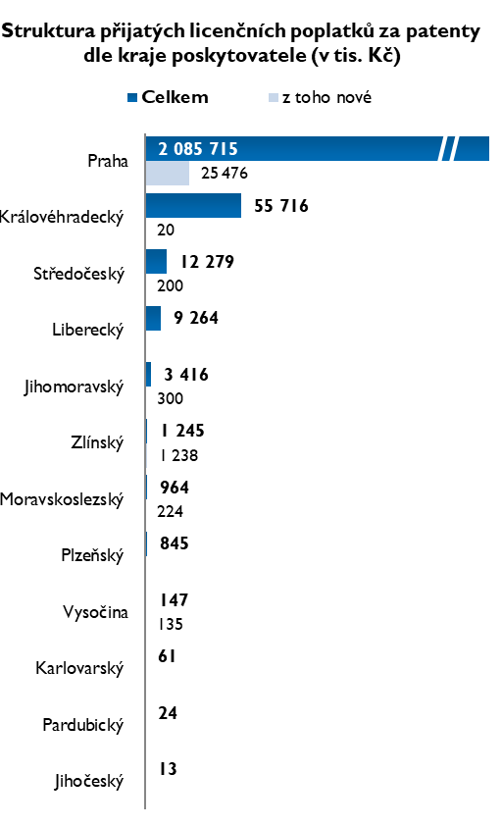

Nejvíce zahraničních poplatků za licence na **patenty** pocházelo v roce 2019 z USA (2,0 mld. Kč) a Číny (56,3 mil. Kč). Z obou zemí získali čeští poskytovatelé licencí od roku 2010 až 41násobně vyšší sumu licenčních poplatků za patenty než ze samotné České republiky. A to i navzdory faktu, že u nás „zůstalo“ přes 74 % všech poskytnutých licencí na patenty.

Nejvíce přijatých licenčních poplatků za **užitné vzory** připadalo v roce 2019 na Rusko (68 mil. Kč), které je spolu s Ukrajinou nejvýznamnějším zdrojem příjmů za poskytnuté užitné vzory i v součtu poplatků od roku 2010. Jestliže v tomto období let 2010 - 2019 pouhá 2,4 % všech přijatých licenčních poplatků za patenty pocházelo od českých nabyvatelů, u licencí za užitné vzory byl podíl domácích nabyvatelů 14,6 %.

Graf 12 - Výše přijatých licenčních poplatků poskytovateli licencí na patenty a užitné vzory dle země smluvního partnera v roce 2019

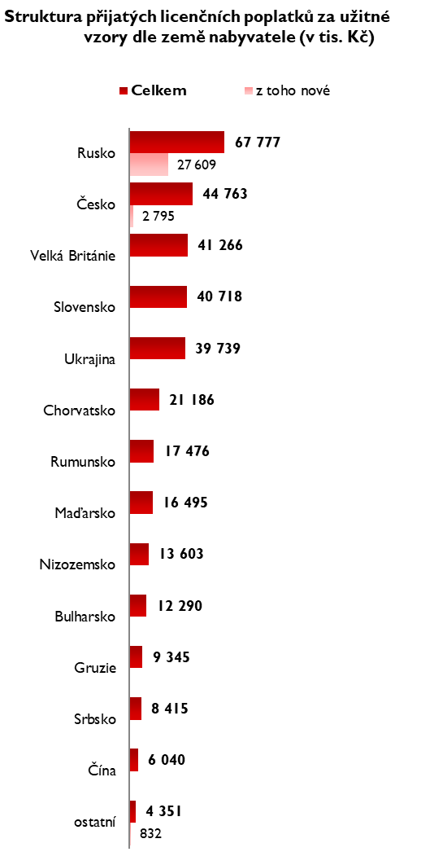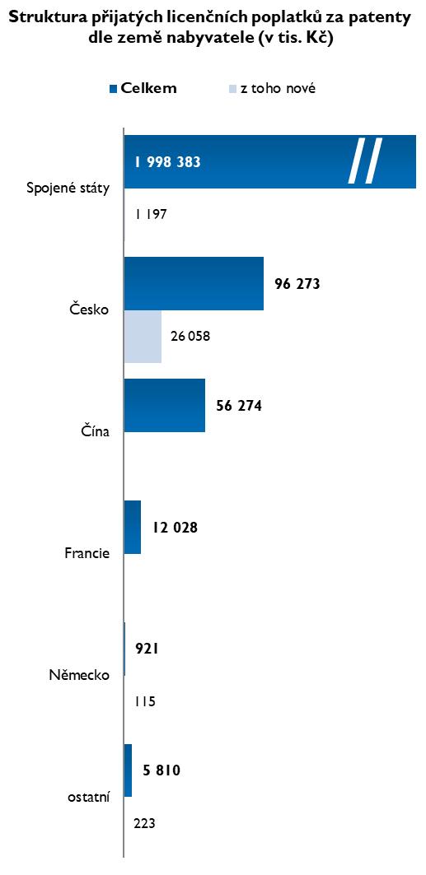

## 3.4 Příjem z licenčních poplatků za další sledované ochrany duševního vlastnictví

Z pohledu licenčních poplatků za další sledované druhy ochran duševního vlastnictví (viz graf 13) dosahují nejvyššího významu licence na **know-how**, a to i přes téměř padesátiprocentní propad příjmů v posledním roce.

Příjmy z licencí na **průmyslové vzory** jsou ovlivněny velkými subjekty a vyšším podílem příjmů za nově udělené licence. V důsledku toho dochází k nižší míře rozložení příjmů na více let a tedy vyšším rozdílům mezi jednotlivými roky v časové řadě (viz graf 13). V důsledku velmi nízkých příjmů za nové licence došlo v roce 2019 také k propadu příjmů za tyto licence celkem.

Příjmy z licencí na **nové odrůdy rostlin a plemen zvířat** v posledních třech letech stagnují. Způsobeno je to zejména nízkými příjmy za nově uzavřené licence, které klesají již čtvrtým rokem a v roce 2019 dosahovaly pouze 1,8 mil Kč.

Graf 13 - Výše přijatých licenčních poplatků za ostatní předměty duševního vlastnictví v letech 2010–2019 (mil. Kč)